蛋鹅饲料配比是多少，蛋鹅预混料配方详细介绍
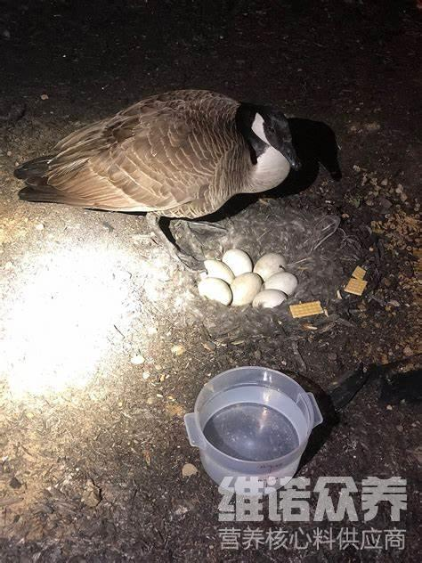
在配制蛋鹅的饲料配方时，原料应选择适口性较好的，可选多种饲料原料进行搭配，让饲料营养更加均衡，维生素从而满足蛋鹅生长所需营养，促进其生长。一般饲养蛋鹅养殖户都会选择自配饲料，不仅省钱还健康营养，能够满足蛋鹅产蛋量多，延长产蛋高峰期，那么，蛋鹅的饲料配方怎么配比呢？下面我们就一起看一看产蛋鹅饲料配方吧！
蛋鹅产蛋期饲料自配方：
1.玉米48.7%，豆饼20%，麸皮18%，骨粉3%，鱼粉3%，酵母粉1.5%，石粉5%,食盐0.5%，维诺鹅用多维0.1%，维诺霉清多矿0.1%，维诺复合益生菌0.1%。
2.麸皮10%，玉米51%，豆粕5%，花生粕10%，米糠20%，骨粉1%，贝壳粉2.3%，食盐0.4%。维诺鹅用多维0.1%，维诺霉清多矿0.1%，维诺复合益生菌0.1%。
蛋鹅饲料配方
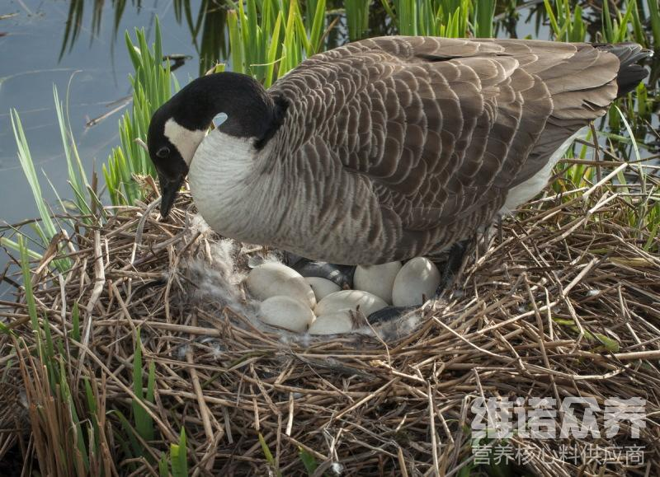
在满足鹅生长所需营养的情况下，为了降低饲料成本，可以利用当地饲料配制蛋鹅的饲料，从而提高饲养收益。大程度提高产蛋率，延长产蛋高峰期，营养全面均衡，强化维生素，微量元素含量以及利用有效氨基酸平衡，长期使用可以使羽毛整齐光亮，提高皮肤的着色度，复合益生菌调节肠道菌群的发生，提高营养吸收消化率，有效增强机体免疫力，降低鹅群的发病率，提高鹅群的整齐度。
产蛋鹅饲料配料


